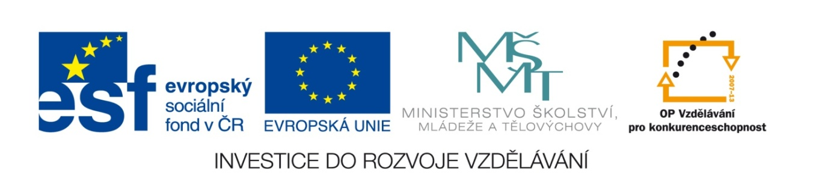

Název školy: Základní škola a Mateřská škola, Libhošť 90,
příspěvková organizace
Autor: Mgr. Monika Hanzelková
Reg. číslo projektu: CZ.1.07/1.4.00/21.3715
Název projektu: Moderní škola
Název materiálu: VY_32_INOVACE_S7_CJ_09_MH
Vzdělávací oblast: Český jazyk a jazyková výchova
Tematický okruh: Literární výchova – práce s knihou
Téma: Správná pětka 9.

Anotace: Test určený pro kontrolu porozumění textu po přečtení příslušné kapitoly knihy. Žáci pracují s knihou, vypíší z textu informace dle zadání otázek.

Ročník: 5. ročník
Datum vytvoření: 11. 11. 2013

Potřebná literatura:

BLYTON, Enid. Správná pětka. 3. vyd., (V Albatrosu 1.). Praha: Albatros, 2012, 166 s. ISBN 978-80-00-02623-7.
- Kapitola: Dick na stopě záhady (str. 66-73)

DICK NA STOPĚ ZÁHADY
- Když je v někom „malá dušička“, tak se cítí: (zakroužkuj správnou odpověď)
- šťastně
- je unavený, hladový, žíznivý
- bojí se
- Napiš všechny věty a slova, které pronesl hlas, který Dick slyšel:

________________________________________________________________________________________________________________________
- Jak Dick dokázal, že se mu nic nezdálo, ale že to byla skutečnost?

____________________________________________________________
- Co bylo na důkaze?

____________________________________________________________
- Víš, co nazývá Dick „můj hotel“?
- chlívek, kde přespal
- pokoj, kde přespal
- hostinec, kde přespal
Na jaké rozluštění záhady přišla Anna?

________________________________________________________________________________________________________________________
- Máš přezdívku? Napiš jakou.

Jakou přezdívku má syn paní Taggartové?

_________________________________________________________________________________________________________________________________
- Čti věty a označ, zda jsou pravdivé nebo ne. Dej do kroužku správnou odpověď.
Vzkaz byl od Zámečníka | ANO | NE
Zámečník byl chlap s modrýma očima. | ANO | NE
Křupana Dicka upozornilo vyzvánění sirény. | ANO | NE
Za okýnkem stál uprchlý trestanec. | ANO | NE
Dick nedostal vzkaz od vězně, ale od Křupana Dicka. | ANO | NE

- Kde si děti dají něco k pití a nahlásí, co se jim přihodilo?

___________________________________________________
- Co prováděl Tim během následující půlhodiny?

__________________________________________________________
- Pokus se velmi jednoduše nakreslit divokého poníka, jak jej viděly děti (pokud si netroufáš na obrázek, tak napiš popis poníka)
- Jakou pohádku si Jirka četla anebo nečetla, ale se tak cítila „jako v pohádce“? Napiš věty, co dělala příroda Jirce příjemného.

_______________________________________________________

_______________________________________________________

Správné odpovědi – řešení úkolů:
- Ten člověk se bojí
- Ten hlas říkal: “Dicku, já vím, že jsi tam. Viděl jsem tě jít dovnitř.“

Slova: Soustromí, Smutná Voda, Čiperná Bára, Štefka to ví
- Dick našel papírek, který byl špinavý, pomuchlaný a stálo na něm jen pár slov a čar. Byl to důkaz, že se mu to nezdálo.
- Vypadalo to jako nějaký plánek.
- a) chlívek, kde přespal
- Druhý muž se musel jmenovat Dick a byl to muž, který se měl setkat se synem staré paní.
- Synovi paní Taggartové se říká Křupan Dick.

Vzkaz byl od Zámečníka - ANO

Zámečník byl chlap s modrýma očima. - NE

Křupana Dicka upozornilo vyzvánění sirény. - NE

Za okýnkem stál uprchlý trestanec. - ANO

Dick nedostal vzkaz od vězně, ale od Křupana Dicka. - NE

- Děti jdou na policejní stanici v Osadnici, jestli tam nějaká vůbec je.
- Během půlhodiny snad tucetkrát strčil hlavu do nejrůznějších děr.
- obrázek poníka – huňatá hříva, husté vlající ocasy
- Cítila se tak. Potok jí masíroval a chladil nohy, sluníčko hřálo obličej. Jirka se rozvalovala na polštáři z vřesu a nohy si nechala omývat chladivým proudem bystřiny.

Citace

Vlastní zdroj

Klipart

BLYTON, Enid. Správná pětka. 3. vyd., (V Albatrosu 1.). Praha: Albatros, 2012, 166 s. ISBN 978-80-00-02623-7.

